附件2
消毒产品中抗生素（ antibiotics）测定-
液相色谱-串联质谱法
Method for determination of antibiotics
in disinfestion product-
LC-MS-MS method

1 范围
本方法规定了膏霜类消毒产品中七种抗生素残留量液相色谱-串联质谱测定方法。
本方法适用于膏霜类消毒产品中七种抗生素残留量的测定。
取样量为0.2g时，本方法对七种抗生素的检出限见表1。

表1 LC/MS/MS法测定的消毒产品中七种抗生素的检出限、保留时间和特征离子
中文名称 | 英文名称 | 检出限（mg/kg） | 保留时间（min） | 特征离子(m/z)
甲硝唑 | Metronidazole | 0.09 | 12.86 | 172.1/128.0
盐酸金霉素 | Chlorotetracycline hydrochloride | 2.7 | 17.05 | 479.0/444.1/462.2
土霉素二水合物 | Oxytetracycline dihydrate | 0.50 | 14.11 | 461.0/426.2/443.1
盐酸米诺环素 | Minocycline hydrochloride | 2.7 | 16.12 | 458.2/441.3
红霉素 | Erythronycin | 0.01 | 21.08 | 734.4/158.1/576.5
头孢拉定 | Cephradine | 1.5 | 12.92 | 350.1/305.4/331.1
盐酸四环素 | Tetracycline hydrochloride | 0.16 | 14.64 | 445.0/410.0/427.2

2 规范性引用文件

3 原理
试样中抗生素用甲醇提取，提取液经0.45μm滤膜过滤，用C₁₈柱分离后，用液相色谱-串联质谱仪测定，正离子扫描，离子对定性，峰面积定量。

4 试剂和材料
除另有说明外，所用试剂均为分析纯，水为不含有机物的纯水，纯水中干扰物的浓度需低于方法中待测物的检出限。
4.1甲醇：农药残留级。
4.2乙腈：农药残留级。
4.3乙酸铵：分析纯。
4.4乙酸：分析纯。
4.5标准品：红霉素购自BBI公司 (纯度≥99%)，盐酸四环素购自北京利科生化科贸有限公司(纯度≥99%)，甲硝唑、盐酸金霉素、土霉素二水合物、盐酸米诺环素、头孢拉定均购自SIGMA公司。
4.6标准溶液：分别准确称取红霉素、盐酸四环素、甲硝唑、盐酸金霉素、土霉素二水合物、盐酸米诺环素和头孢拉定适量，用甲醇（4.1）配制成1.00mg/mL标准贮备溶液。准确量取上述标准贮备溶液适量，用甲醇稀释配制成浓度为100µg/mL的混合标准中间溶液，将标准中间溶液转移到安瓿瓶中于4°C保存。临用前，再根据需要用甲醇配制成不同浓度的标准使用溶液。
4.7乙酸铵缓冲溶液(5mmoL/L, pH = 3.34)：称取0.385g乙酸铵，用约900mL纯水溶解，乙酸调pH = 3.34，纯水定容至1000mL。
4.8 0.45μm滤膜。

5 仪器
5.1 液相色谱-串联质谱联用仪：HP1100高效液相色谱仪(Agilent) - API 4000质谱仪(Applied Biosystems) ， 电喷雾离子化源(ESIMS， NI/PI模式)。
5.2 分析天平：感量0.1mg和0.001g。
5.3实验室纯水机：Barnstead纯水机。
5.4涡旋振荡器：Scientific Industries 涡流振荡器。
5.5 具塞试管：10mL。

6 试样的制备与保存
6.1 试样的制备
取有代表性样品5g，搅拌均匀，制成实验室样品。
6.2 试样保存
制备好的试样置于室温保存。

7 测定步骤
7.1样品前处理
称取0.1~0.2g样品 (精确到0.001 g) ，置于10mL试管中，加入3.00mL甲醇溶液，涡旋振摇使样品分散后，超声振荡10min。静置，吸取上清液经滤膜（4.8）过滤后，供液相色谱-串联质谱测定。

7.4 测定
7.4.1液相色谱条件
a）色谱柱：Waters Atlantis®C₁₈，5μm， 3.9×150mm；
b）柱温：25℃；
c）流动相：流动相为乙酸铵缓冲溶液（4.7）、甲醇和乙腈，洗脱梯度见表2。
d）流速：300μL /min；
e）进样量：10µL。
表2 分离七种抗生素的洗脱梯度
时间(min) | 乙酸铵缓冲溶液(%) | 甲醇(%) | 乙腈(%)
0 | 90.0 | 5.0 | 5.0
5 | 70.0 | 10.0 | 20.0
10 | 50.0 | 20.0 | 30.0
17 | 50.0 | 20.0 | 30.0
20 | 90.0 | 5.0 | 5.0
25 | 90.0 | 5.0 | 5.0

7.4.2 质谱条件
a）离子化方式：热喷雾电离(TSI)；
b）扫描方式：正离子扫描；
c）检测方式：多反应监测（MRM）；
d）碰撞气(CAD)：11.0 psi；
e）气帘气(CUR)：22.0 psi；
f）雾化气(GS1)：35.0 psi；
g）加热气(GS2)：20.0 psi；
h）喷雾电压(IS)：5500V；
i）去溶剂温度(TEM)：500°C；
j）碰撞室射出电压（CXP）：16V
k）定性离子对、定量离子对、扫描时间、碰撞气能量和去簇电压，见表3。

表3 抗生素的定性离子对、定量离子对、扫描时间、碰撞气能量和去簇电压
化合物 | 定性离子对  （m/z） | 定量离子对（m/z） | 扫描时间  Dwell time（ms） | 碰撞气能量  CE（eV） | 去簇电压DP（V）
甲硝唑 | 172.1/128.0 | 172.1/128.0 | 100 | 16.0 | 25.0
金霉素 | 479.0/444.1/462.2 | 479.0/444.1 | 100 | 20.0 | 42.0
土霉素 | 461.0/426.2/443.1 | 461.0/426.2 | 100 | 20.0 | 35.0
米诺环素 | 458.2/441.3 | 458.2/441.3 | 100 | 18.0 | 45.0
红霉素 | 734.4/158.1/576.5 | 734.4/158.1 | 100 | 22.0 | 40.0
头孢拉定 | 350.1/305.4/331.1 | 350.1/305.4 | 100 | 18.0 | 25.0
四环素 | 445.0/410.0/427.2 | 445.0/410. | 100 | 29.0 | 25.0

7.4.3 液相色谱-串联质谱测定
7.4.3.1 定性测定
用抗生素的定性离子对（见表3）进行定性。
7.4.3.2 定量测定
将混合标准中间溶液用甲醇稀释配制成0-800ng/mL的标准使用溶液，在仪器最佳工作条件下，标准使用溶液分别进样，以使用溶液浓度为横坐标，峰面积为纵坐标，绘制标准工作曲线。采用外标法进行定量测定。样品溶液中抗生素的响应值应在标准工作曲线线性范围内。在上述色谱条件和质谱条件下，抗生素标准物质液相色谱-串联质谱的多反应监测（MRM）色谱图参见图A.1。
7.5 平行试验
按以上步骤，对同一试样进行平行试验测定，七种抗生素的平行测定相对偏差应小于20%。。
7.6 空白试验
除不称取试样外，均按上述步骤同时完成空白试验。

8 结果计算
样品中抗生素的质量分数可按式（1-1）计算：
$ϕ=\frac{ρ1×V_{1}}{\text{1000}×m}\text{.}\text{.}\text{.}\text{.}\text{.}\text{.}\text{.}\text{.}\text{.}\text{.}\text{.}\text{.}\text{.}\text{.}\text{.}\text{.}\text{.}\text{.}\text{.}\text{.}\text{.}\text{.}\text{.}\text{.}\text{.}\text{.}\text{.}\text{.}\text{.}\text{.}\text{.}\text{.}\text{.}\text{.}\text{.}\text{.}\text{.}\text{.}\text{.}\text{.}\text{.}\text{.}\text{.}\text{.}(1−1)$

式中，ϕ −⎯ 消毒产品中抗生素的质量分数，mg/kg；
ρ₁−⎯从回归方程中查出测试溶液中抗生素的质量浓度，ng/mL；
V₁ −⎯提取溶液体积，mL；
ｍ−⎯称样量，g。

- 精密度和准确度
同一实验室对加标样品重复测定，七种抗生素的相对标准偏差和平均回收率数据参见附录C。

附录A
(资料性附录)
七种抗生素标准物质多反应监测(MRM)色谱图

七种抗生素标准物质多反应监测(MRM)色谱图，见图A.1。
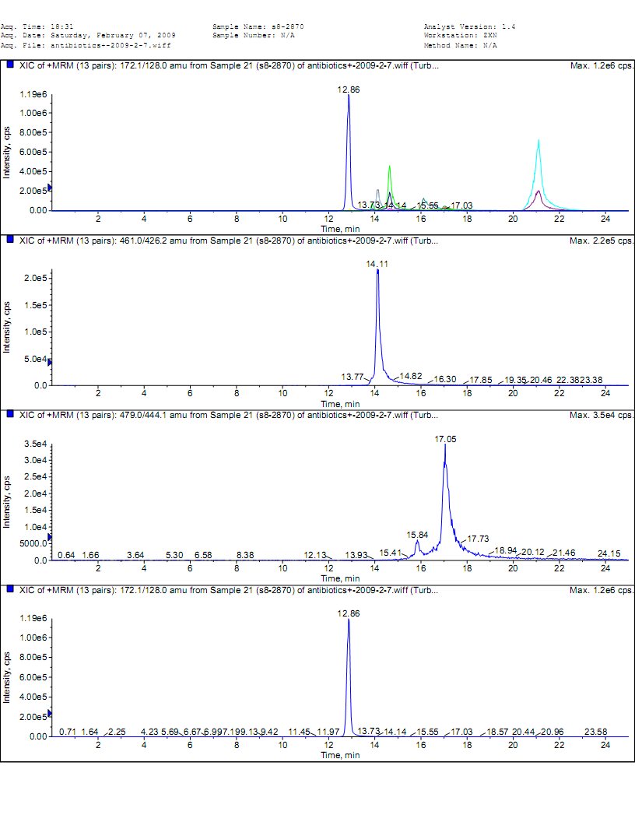
图A.1 抗生素标准物质多反应监测(MRM)色谱图

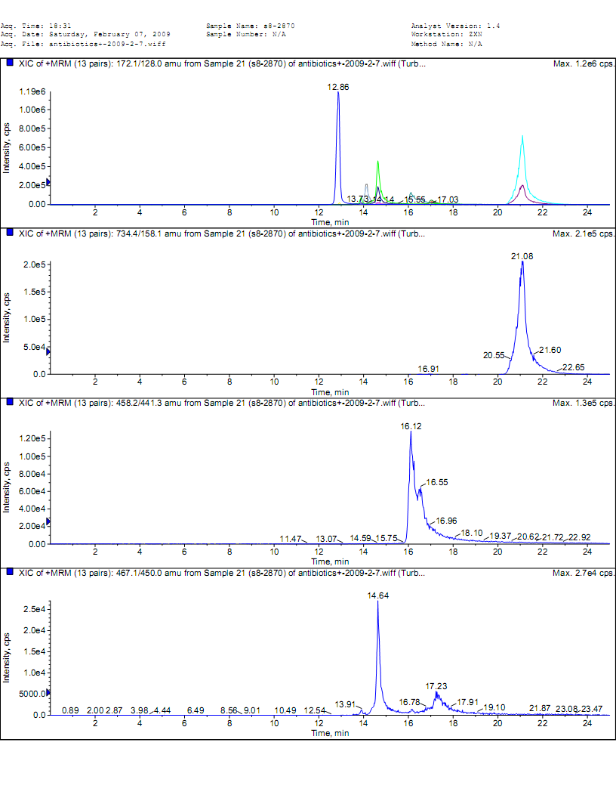
续图A.1 抗生素标准物质多反应监测(MRM)色谱图

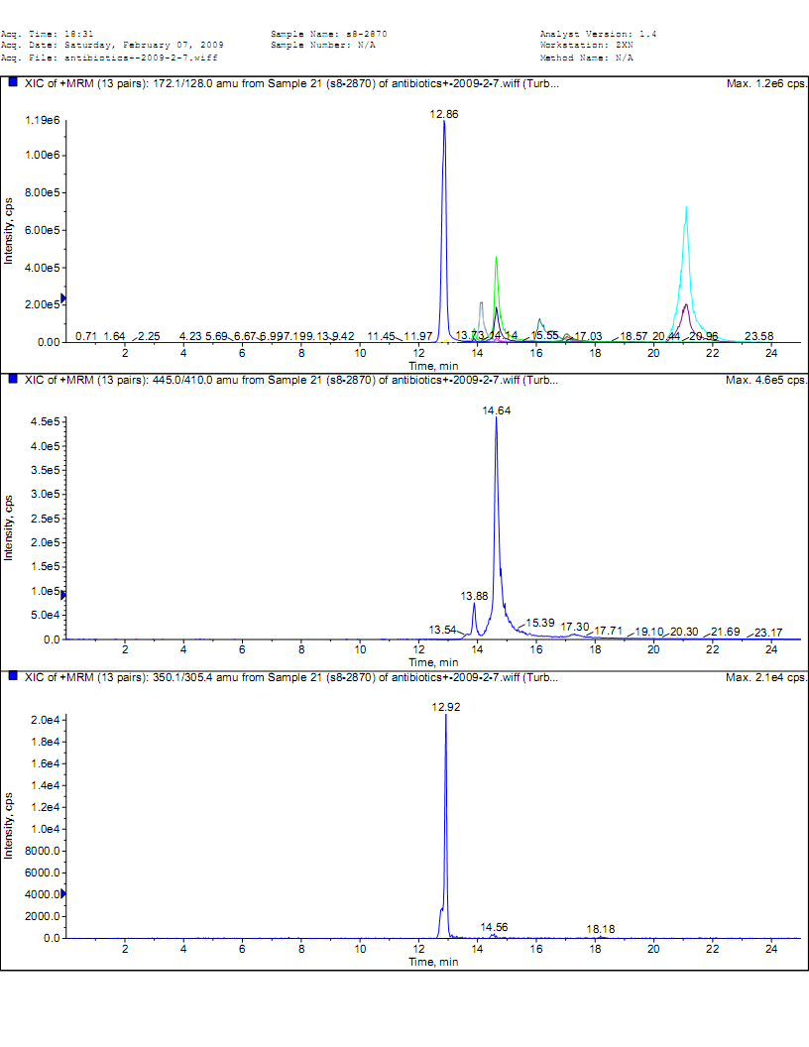
续图A.1抗生素标准物质多反应监测(MRM)色谱图

附录B
(资料性附录)
标准曲线

消毒产品中七种抗生素的线性回归方程，见表B.1。

表B.1 消毒产品中七种抗生素的线性回归方程
化合物 | 线性范围（ng/mL） | a | b | γ
甲硝唑 | 0-800 | 8.50×10⁴ | 4.60×10³ | 0.9996
金霉素 | 0-800 | 2.71×10² | 4.80×10³ | 0.9975
土霉素 | 0-800 | 9.46×10² | 1.02×10³ | 0.9996
盐酸米诺环素 | 0-800 | 1.10×10⁴ | 8.23×10² | 0.9957
红霉素 | 0-800 | 2.94×10⁴ | 2.73×10³ | 0.9978
头孢拉定 | 0-800 | -4.76×10² | 4.31×10¹ | 0.9996
四环素 | 0-800 | 2.01×10³ | 2.09×10³ | 0.9989

附录C
(资料性附录)
回收率和重复性
消毒产品中七种抗生素的添加回收率和重复性，见表C.1。

表C.1 消毒产品中七种抗生素的添加回收率(%)和重复性(n=6)
化合物 | 添加水平（µg/g） | 平均回收率(%) | 相对标准偏差(%)
甲硝唑 | 6.00 | 98.5 | 1.7
 | 12.0 | 98.5 | 1.6
金霉素 | 6.00 | 107 | 12.5
 | 12.0 | 97.9 | 20.2
土霉素 | 6.00 | 98.3 | 15.7
 | 12.0 | 109 | 7.9
米诺环素 | 6.00 | 96.9 | 11.9
 | 12.0 | 84.8 | 10.1
红霉素 | 6.00 | 87.0 | 2.0
 | 12.0 | 74.7 | 16.4
头孢拉定 | 6.00 | 88.3 | 6.2
 | 12.0 | 85.8 | 2.4
四环素 | 6.00 | 84.9 | 16.8
 | 12.0 | 114 | 3.0

